　　　　　　　　　　　 国際経済学会発表要旨

中国の「一帯一路」開放戦略と東アジア経済への影響

　　　　　　　　　　　張紀潯(城西大学教授)

一、「一帯一路」開放戦略とは

１、「一帯一路」開放戦略の定義

「一帯一路」(One　Belt　and　One　Road)構想は2013年9月と10月に二回に分けて習近平国家主席が国際舞台で初めて発表したものである。その後、約二年間の議論を通じて2015年3月28日に『シルクロード経済ベルトと２１世紀海上シルクロート゛を推進し、ともに構築する構想と行動』(以下「一帯一路構想と行動」と略する)という中国の国家戦略に仕上げた。

それは中国から中央アジア、ロシアを経てヨーロッパに向かう「シルクロード経済ペルトと南中国海からインド洋を経てアフリカ大陸につながる「21世紀海上シルクロード」を開発し推進していく戦略的大構想であると定義する。

2.構想の内容

　この戦略的構想の内容は国家改革委員会・外交部・商業部の３機関が発表したものから伺うことができる。3機関が発表した構想はわずか9000字に過ぎないが、時代の背景、構築の原則、枠組み、協力の重点、協力メカニズム、各地の対外開放の姿勢、中国の行動、未来に向けてという八項目に分かれる。ここでは、時間の都合で①開発推進ルート、②推進方式と重点分野、③各地の役割という三大分野について検討したい。

1. 開発推進ルート

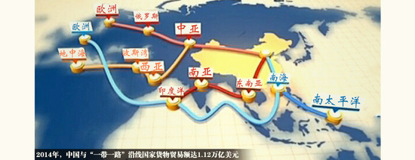

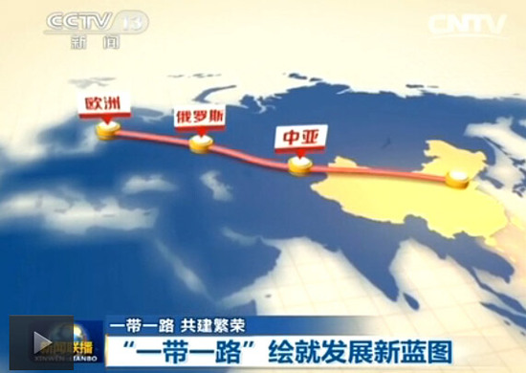

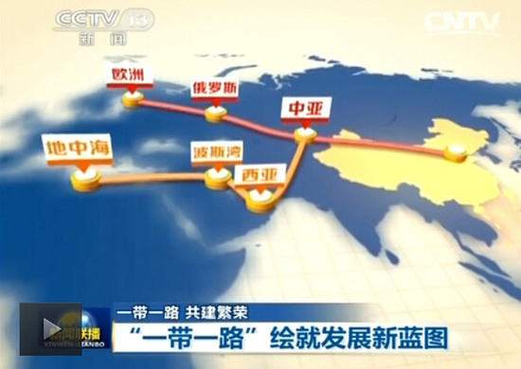

上記の三つの図はいずれもCCTVが発表したものである。これによれば、シルクロード経済ベルトは三つのルートからなる。①欧州・アジア大陸橋を中心とする北線ルート(北京―ロシアードイツー北欧)、②石油・天然ガスパイプラインを主とする中線ルート(北京―西安―ウルムチーアフガニスタンーハサコスタンーハンガリーー北欧)と③国境を跨る高速道路を中心とする南線ルート(北京―南新彊―パキスタンーイランーイラクードルコーイタリアースペイン)、である。シルクロード経済ベルトは中国から中央アジアとロシアを経て欧州、また中国から中央アジア・西アジアを経てペルシャ湾、地中海に到るルート、さらに中国から東南アジア、南アジア、インド洋に到るルートを開通することに重点が置かれる。国務院発展研究中心学術委員会程国強秘書長は「一帯一路の一端は先進工業諸国のEU経済圏とつながり、その他の一端は世界経済発展センターである東アジア経済圏とつながり、これをもって中央アジア、西アジア、南アジア及び東南アジアの経済成長を促し、同時にアフリカ大陸に広がる」という重要な意義を持っている。

商業部総合司宋立洪副司長は「一帯一路は対外開放であり、国別の範囲を設けず、排他的な制度を設けない、各国はそれぞれの特色を発揮し、ともにその恩恵を受ける」という。

1. 推進方式と重点分野

「一帯一路構想と分野」はすでに確立され、また確立されつつある関連国家、地域間に既存する各種経済メカニズムを活用することが前提とされ、更なる協力内容の充実と関係強化を図ることとされている。つまり「一帯一路構想」は「三通」通路、通航と通商を戦略的な課題としている。また過去30年間にわたって蓄積してきた地域統合、地域協力の戦略を踏まえて打ち出したものといってよい。

過去過去30年間にわたって中国は周辺諸国との間に種々さまざまな地域統合または地域協力の戦略を行ってきた。たとえば、上海協力機構(SCO)、中国ASEAN自由貿易協定(ACFTA)、アジア相互協力信頼醸成措置会議(CICA)、大メコン圏(GMS)など十数のコミュニティーなどがそれである。

当面取り組む重点分野としていろいろと考えられるが、中では特に以下の項目がとり挙げられる。交通インフラのボトルネックの早期解消、400億ドルからシルクロード基金の設立、AIIBの設立による資金ルートの確保、観光、教育助成など人的資源の開発による国民間の信頼醸成と親善促進を図ることなどが重要視されている。

地図の上でいくつかのルートを描くことは難しくないが、この青図をいかに実現するかは重要である。鍵は通ということにある。政策の透明度、施設の関連性の向上、貿易と資金の供給などやるべきことは多い。

1. 構想への世界の関心

いま世界ですでに60か国、地域はこの構想に関心を持つ表明を示した。これらの国の人口は44億人、GDPは21兆ドル、世界全体の63%と29%をそれぞれ占めている。

アジア開発銀行によれば、2020年までにアジア地域のインフラ建設だけでも7300億ドルの資金が足りない。したがって、AIIBでもシルクロード基金でも「一帯一路」の建設資金問題の解決に重点が置かれる。

1. 国内における役割分担

国内において西北６省区(陜西、甘粛、青海、寧夏、新彊)、西南4省市(重慶、四川、雲南、廣西)と東部5省(江蘇、折江、福建，広東、海南)及び東北3省が一帯一路国家戦略に参加したいと訴えた。表1は一帯戦略と９省(自治区)の位置づけを描いた。

たとえば、新彊自治区は中央アジアを経由するシルクロード経済ベルトの中心地となり、甘粛はゴールドであり、雲南、広西自治区は東南アジアを経由するシルクロードペルトの重点起点となる。また、福建省は21世紀海上シルクロードのメイン窓口となる。

産業別にみれば、高速鉄道関連産業、港湾と道路建設業種、運輸物流業種、電力事業産業、建築材料業界にとって大きなプラス材料になると思われる。

表1　一帯戦略(シルクロード経済ベルト)と９省(自治区)の位置づけ



表2　「一路戦略」における５省市の機能ポイント



表２は「一路戦略」における５省市の機能ポイントを示した。また省市の重点都市も示された。

したがつて、「一帯一路戦略」は過去の点または塊という地域発展戦略による問題点を克服しようとすることに特徴がある。たとえば、79年に設立した経済特別区構想、または2014年に設立された上海自由貿易地域構想はいずれも一つの地域を重点とする点の発展戦略である。今回の発展戦略は過去の発展戦略と異なっている。

表3　主要省市の比較優位



一帯一路戦略を横に見れば、中国の東部地域、中部地域と西部地域を貫通する。たてに見れば、主要沿海地域の港都市とつながり、かつ中央アジアと東南アジアに延長する地域発展戦略である。これをもって中国の地域発展モデルを大きく変えることになる。この戦略は省と省の連関性を強調し、産業の移転と連結を重要視する。中国の経済発展モデルの転換に有利である。

　以上の分析から分るように、一帯一路発展戦略は中国にとって第二段階の「改革・開放戦略」の実施であり、中国の地方は世界に打って出る重要な媒体であり、中国の社会と外部世界との融合を促すものである。パーランド駐中国大使タドウジ氏がいうように「一帯一路戦略は。パーランドと中国各省市との協力を促進することになる。このような協力関係は中国とポーランド戦略パートナー関係の重要な一部である」。

二、戦略構想の背景と目的

1、成長モデルの転換

78年から2013年までの35年間は中国高度成長の期間である。中国は日本、アジアNIESをはるかに上回る高度成長を実現し、「中国奇跡」を生み出した。

しかし、この成長モデルに問題が生じ、経済成長率が減速した。これらの問題を克服するために新しい成長モデルが求められている。

2、「走出去」戦略の推進

35年間の成長により、中国のGDPはすでに日本の二倍に相当し、アメリカに次ぐ世界第二位になった。同時に外貨準備高は4兆ドルに近く、世界一、貿易総額も世界一になった。「世界の工場」から「世界の市場」に転換する過程において、中国は資本輸入国から資本輸出国に変わる実力を身につけた。

３、国内過剰生産能力の解消と内需拡大

関連諸国との関連でインフラ投資を拡大し、国内過剰生産能力を解消することができる。同時に内需を拡大し、世界市場としての地位を高める。

４、貿易の拡大

一帯一路開放戦略を実施することにより、貿易を拡大し、世界経済のけん引役とすることである。

三、東アジア経済への影響

1、一路戦略と中国雲南省の実例

表４　主要省市のインフラ建設例



　表４に示されるように雲南省はこれまでに東南アジアを中心に中国・東盟博覧会を開催してきたが、近年、南アジアとの交流を促進するために中国・南アジア博覧会を設置し、毎年南アジア諸国から参加者を募り、博覧会を開催している。また雲南省とミャンマーとの間を国境線で隔てている。雲南とミャンマーとの経済交流が極めて盛んに行われている。

図４　中国雲南省と東南アジア

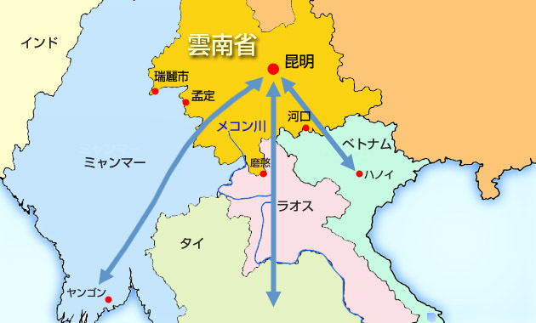

雲南省の土地面積は39.4万平方キロ、日本より２万平方キロより大きい省である。山地が全体の84%を占める。山が多いことも日本と似通っている。人口は2014年末現在、4714万人に達している。2006年の4483万人と比べて231万人増にとどまっている[1]。雲南省に16の州、129の県と市があり、うち、８の州のうち、25の県、市はベトナム、ミャンマーとラオスの３か国と国境線を隔てており、11の県は隣国と川を隔てている。国境線が4061キロにも上り、昔から中国と東南アジアとつながっている国境の省である。雲南省の特色として以下の三つが上げられる。

　第一に少数民族が多いことである。全国55の少数民族のうち、雲南省は51の少数民族を持っている。少数民族の人口が1000万人を超える三つの省のひとつである。広西、雲南と貴州はそれである。

　第二に、GDP、一人当たりGDPのレベル、工業化と都市化レベルは全国で低いレベルにある。但し、近年の高成長により、GDPの規模は2014年に1.2兆元を超え、全国31の省・直轄市の24位を占めている[2]。

　第三に、山が多いため、交通インフラが立ち遅れている。但し、高速道路の整備により、交通が昔と比べてかなり便利になっている。

図４に示されるように、中国の雲南省はASEAN諸国のうち、ベトナム、ラオスとミャンマーの3か国と国境を隔てている。中国はASEAN諸国と関係を促す上でもっとも重要な省となっており、中国はメゴン川の開発を行い、国際経済協力を推し進める主要な省でもある。中国・ASEAN自由貿易地域の成立により、雲南省はかつてない歴史的な発展機会に恵まれた。同時に中国・ASEAN自由貿易地域の成立は雲南省の輸出入貿易に大きな影響を及ぼした。

　図５に示されるように、雲南省は近年二桁の成長率を続けている。2012年に雲南省のGDPは2011年と比べて13%増加し、1兆309.5億元となったこれは全国省別ランキングで天津、重慶に継ぐ第３位となるなど経済の好調さが伺われる。省GDPは1989年以来、毎年最高値を更新し、二桁増を６年間にわたり維持してきた。産業別に見れば、2012年に第一次産業、第二次産業、第三次産業はそれぞれGDPの15.3%、44.7%と40%を占めている[3]。2013と14年にもそれぞれ12.1%と8.1%の高い成長率を出しており、全国平均を上回っている[4]。

図6　高い成長率を続ける雲南省

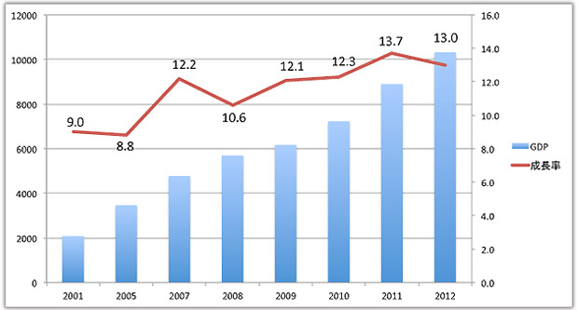

　出所:中国統計局『中国経済統計年鑑』2013年度より作成。

２、福建省と台湾・東南アジア

次に福建省の例を分析し、台湾及び東アジア経済への影響を分析したい。

1. 泉州は先行区とし、年内に福厦高速鉄道を開通する。
2. 6沿海都市を「海上協力戦略支点都市」と定めた。
3. 厦門市は投資誘致、対外投資、海洋協力、観光国際会議、人文交流など6の分野を重点分野とし、39項目からなる発展計画を策定した。2020年までに厦門港は海上シルクロードと関連する国で40の航路を開通し、20カ国と航路を開通する。また、厦門と海上シルクロード(海糸と略する)との関連国9か国との間に340億ドルにのぼる貿易を達成する予定である。
4. 福州市改革委員会は「海上シルクロード実施意見」を策定し、商務局において海上シルクロード指導グループを設けた。

四、問題点

1. 中国国家統計局『中国統計摘要』2015年度、19頁。
2. 同上、28頁。
3. 中国統計局『中国経済統計年鑑』2013年度より引用。
4. 中国統計局『中国経済摘要』2015年、29頁。